Полному освобождению Ленинграда
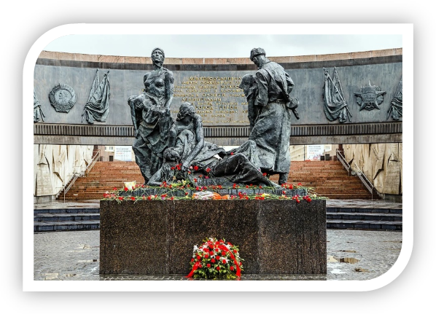
от фашистской блокады
ПОСВЯЩАЕТСЯ

Заочная
патриотическая викторина
«Был город-фронт,
была блокада…»

21 января - 21 февраля 2025 г.

В истории Великой Отечественной войны
есть немало трагических страниц.
Одной из самых страшных была блокада Ленинграда,
окончательное снятие которой ежегодно отмечается 27 января.

I. Отвечая на этот блок вопросов, вы можете воспользоваться любыми проверенными источниками информации.

1. Сколько дней длилась блокада Ленинграда?

2. Сколько человек насчитывалось в Ленинграде в начале блокады?

3. Почему немцы отказались брать Ленинград штурмом?

4. Кто был автором «Плана голода» во времена блокады?

5. Перечислите в хронологической последовательности наступательные операции советских войск по снятию блокады Ленинграда.

6. Какой период блокады был самым тяжёлым для населения?

7. Как называлась военная операция по окончательному снятию блокады Ленинграда?

8. Как называется лучший пистолет-пулемет Второй мировой войны, разработанный в блокадном Ленинграде?

9. Какое здание в блокадном Ленинграде ни разу не было подвергнуто прямому артобстрелу?

10. Чей дневник был одним из обвинительных документов против фашистских преступников на Нюрнбергском процессе?

II. Чтобы ответить на этот блок вопросов, нужно зайти на портал Президентской библиотеки им. Б.Н. Ельцина (www.prlib.ru). Далее перейти в раздел «День в истории», выбрать дату 27 января 2025 года.

1. Представители каких стран, помимо Германии, принимали участие в блокаде Ленинграда?

2. По какому водоёму проходила «Дорога жизни»?

3. Сколько артиллерийских залпов прогремело в Ленинграде 27 января 1944 года в честь снятия блокады?

4. Какой документ составила Чрезвычайная государственная комиссия по установлению и расследованию злодеяний немецко-фашистских захватчиков и их сообществ в 1945 году? Перечислите его разделы.

5. С какой даты и на основании какого законодательного акта 27 января именуется «Днём полного освобождения Ленинграда от фашистской блокады»?

III. Чтобы ответить на этот блок вопросов, нужно зайти на портал Президентской библиотеки им. Б.Н. Ельцина (www.prlib.ru). Далее перейти в цифровую коллекцию «Оборона и блокада Ленинграда», которая состоит из трёх разделов:
- Источники (Официальные документы, Воспоминания, дневники, материалы из личных архивов, Кинохроника, Фотохроника).
- Исследования. Художественная литература. Аудио- и видеоматериалы.
- Память о блокаде.

1. Какая норма выдачи продуктов питания была в июле 1941 года и по какому документу их получали?

2. Какая норма выдачи хлеба была установлена 20 ноября 1941 г. и сколько раз она менялась?

3. Какие брошюры были выпущены огромным тиражом для населения Ленинграда в период самой страшной блокадной зимы 1941-1942 гг. и с какой целью?

4. Сколько было уничтожено ленинградскими артиллеристами вражеских дзотов, блиндажей, землянок с января 1942 г. по май 1942 г.? / по данным книги М. Богатова «Ленинградская артиллерия».

5. Какая роль принадлежит первому в Советском Союзе подводному трубопроводу в прорыве блокады?

6. Почему было принято решение провести футбольные матчи в блокадном Ленинграде? Сколько матчей состоялось и с каким счётом они закончились?

7. Как называется стихотворение О. Берггольц, в котором есть строки:

«Для того, чтоб жить в кольце Блокады,
Ежедневно смертный слушать свист -
Сколько силы нам, соседка, надо,
Сколько ненависти и любви…
Столько, что минутами в смятенье,
Ты сама себя не узнаешь:
«Вынесу ли? Хватит ли терпенья?»
ВЫНЕСЕШЬ. ДОТЕРПИШЬ. ДОЖИВЁШЬ.»?

8. Как называется первая часть Симфонии №7 Д.Д. Шостаковича и в исполнении какого оркестра хранится аудиозапись этой части симфонии в Президентской библиотеке?

9. Как называется кинохроника, в которой есть такой текст за кадром: "Более полутора лет находился Ленинград в кольце блокады. Сильный и коварный враг замыслил чудовищное злодеяние: задушить голодом, стереть с лица Земли Невскую твердыню. Но ничто не смогло сломить мужество и решимость советских людей. Бойцом был каждый…»

10. Какие памятники и когда были установлены в Санкт-Петербурге (Ленинграде) и Ленинградской области в честь снятия фашистской блокады?

